|  |  |
| --- | --- |
|  | МИНИСТЕРСТВО ОБРАЗОВАНИЯ И НАУКИ РЕСПУБЛИКИ ТАТАРСТАН  **Государственное автономное профессиональное образовательное учреждение**  **«ЗЕЛЕНОДОЛЬСКИЙ МЕХАНИЧЕСКИЙ КОЛЛЕДЖ»** (ГАПОУ «ЗМК») |

**09.02.03 «Программирование в компьютерных системах»**

**МДК 03.01. ТЕХНОЛОГИЯ РАЗРАБОТКИ ПРОГРАММНОГО ОБЕСПЕЧЕНИЯ**

**СЕМЕСТРОВАЯ РАБОТА**

**Тема: «Интернет-магазин»**

**Исполнитель**: Муллагалеев Ильдар Илфатович

**Группа**: 205

**Преподаватель:** Алемасов Евгений Павлович

**Дата сдачи** 14.12.2023 **Оценка** ____________

**Подпись преподавателя**  _______________________

**ЗЕЛЕНОДОЛЬСК – 2023**

**СОДЕРЖАНИЕ**

Проблема предметной области 2

Цель разработки программного обеспечения 2

Задачи для достижения поставленной цели 2

Построение диаграммы вариантов использования (UseCase Diagram) 2

Построение диаграммы последовательности (Sequence Diagram) 2

Построение диаграммы деятельности (Activity Diagram) 2

Построение диаграммы состояний (State Diagram) 2

Построение диаграммы классов (Class Diagram) 2

Разработка прототипа программного продукта 2

# **Проблема предметной области**

Вы являетесь сотрудником коммерческого отдела компании, продающей различные товары через

Интернет. Вашей задачей является отслеживание финансовой составляющей работы компании. Работа Вашей компании организована следующим образом: на Интернет-сайте компании представлены (выставлены на продажу) некоторые товары. Каждый из них имеет некоторое название, цену и единицу измерения (штуки, килограммы, литры). Для проведения исследований и оптимизации работы магазина Вы пытаетесь собирать данные с Ваших клиентов. При этом для Вас определяющее значение имеют стандартные анкетные данные, а также телефон и адрес электронной почты для связи. В случае приобретения товаров на сумму свыше 5000р. клиент переходит в категорию «постоянных клиентов» и получает скидку на каждую покупку в размере 2%. По каждому факту продажи Вы автоматически фиксируете клиента, товары, количество, дату продажи, дату доставки.

# **Цель разработки программного обеспечения**

Данное программное обеспечение разработано для проектирования и разработки в сфере купли товаров через интернет.

# **Задачи для достижения поставленной цели**

Для достижения указанной цели необходимо решить следующие задачи:

1. Провести анализ требований и постановку задачи.

2. Провести обзор программных средств разработки.

3. Провести проектирование архитектуры.

4. Реализовать разработку предложенного решения.

5. Протестировать разработку.

6. Оценить экономическую эффективность внедрения предложенного решения.

# **Построение диаграммы вариантов использования (UseCase Diagram)**

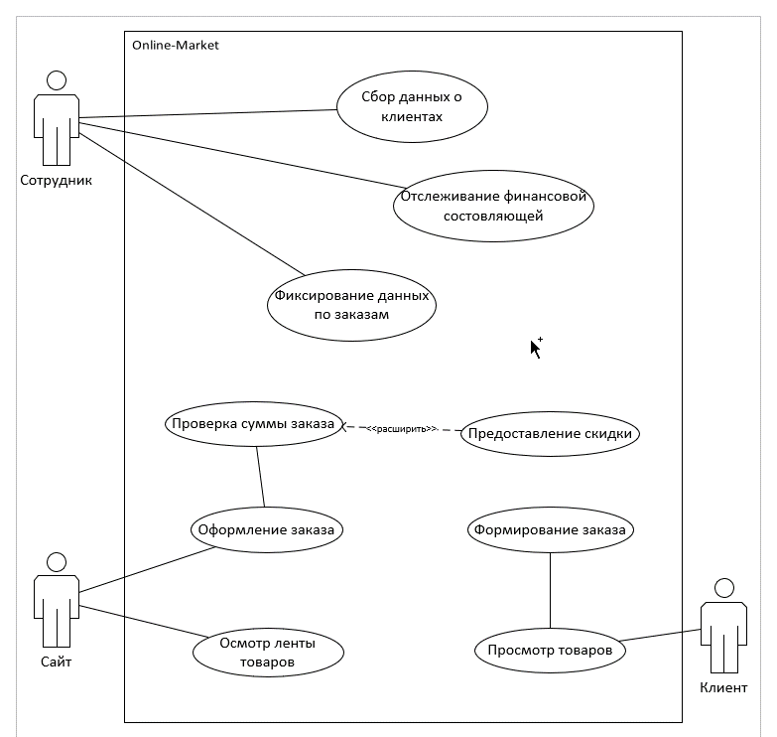

Рисунок 1. UseCase Diagram

# **Построение диаграммы последовательности (Sequence Diagram)**

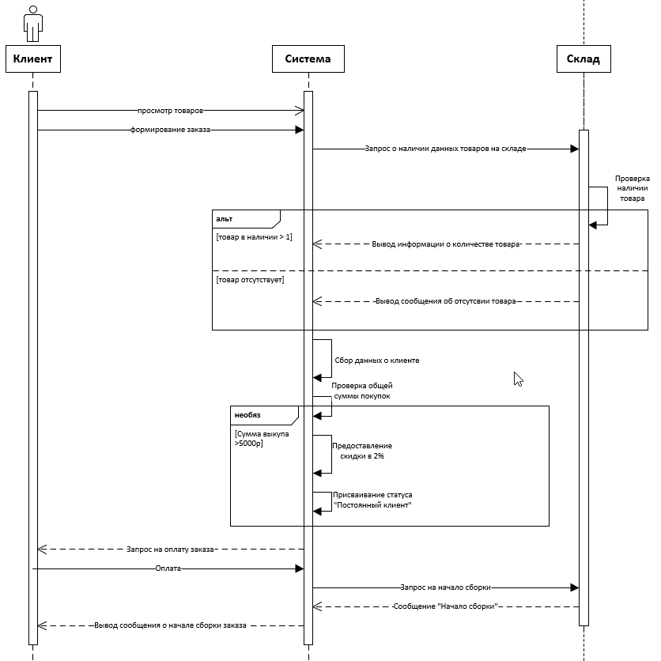

Рисунок 2. Sequence Diagram

# **Построение диаграммы деятельности (Activity Diagram)**

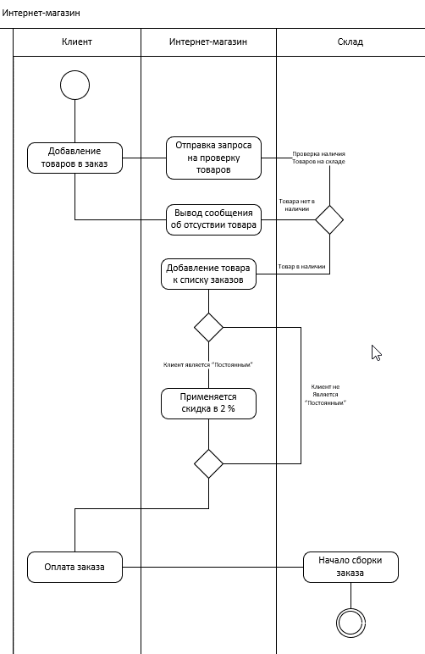

Рисунок 3. Activity Diagram

# **Построение диаграммы состояний (State Diagram)**

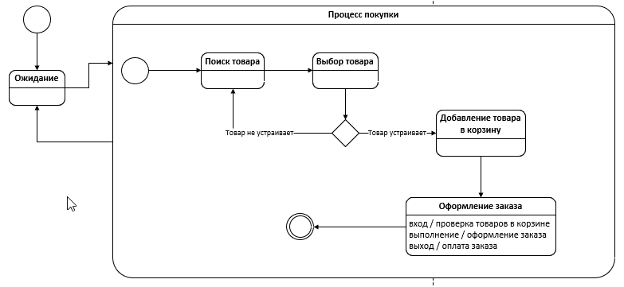

Рисунок 4. State Diagram

# **Построение диаграммы классов (Class Diagram)**

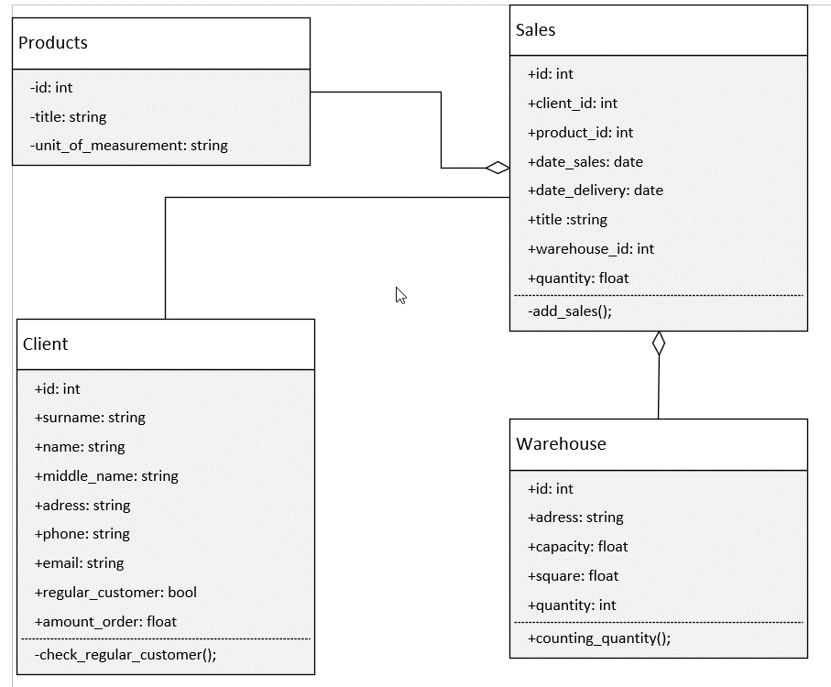

Рисунок 5. Class Diagram

# **Разработка прототипа программного продукта**

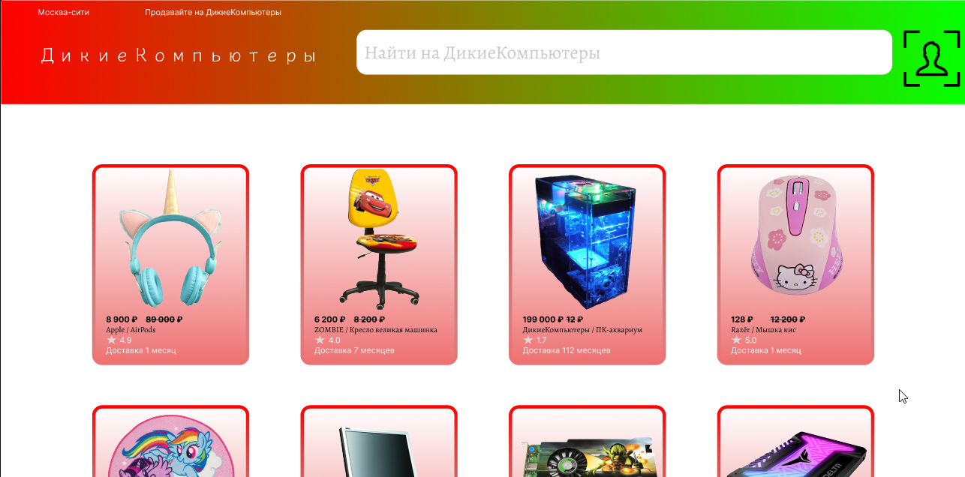

Рисунок 6. Главная страница

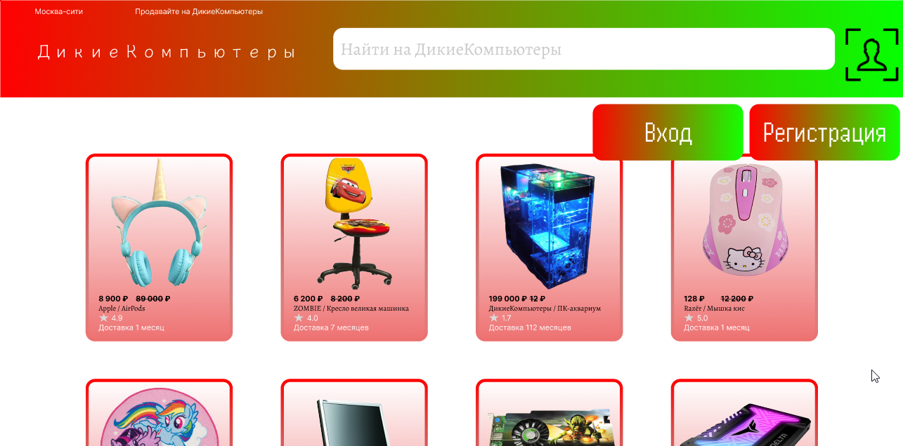

Рисунок 7. Главная страница с кнопками авторизации

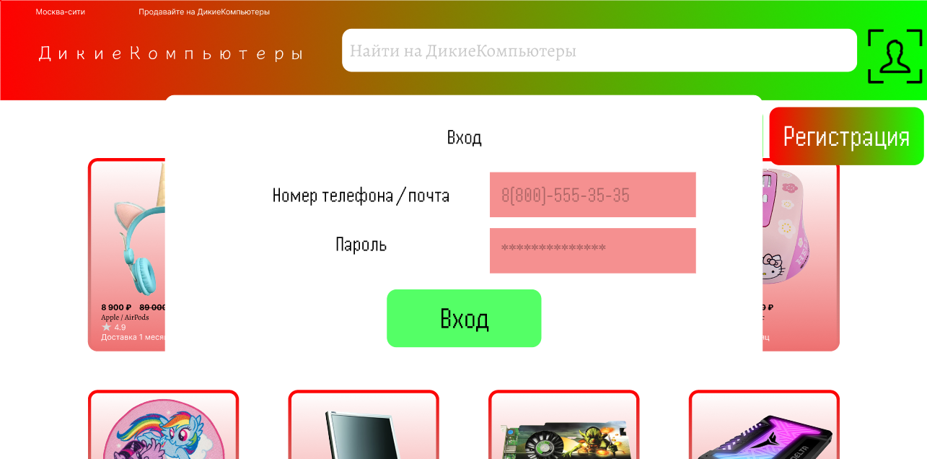

Рисунок 8. Главная с окном входа

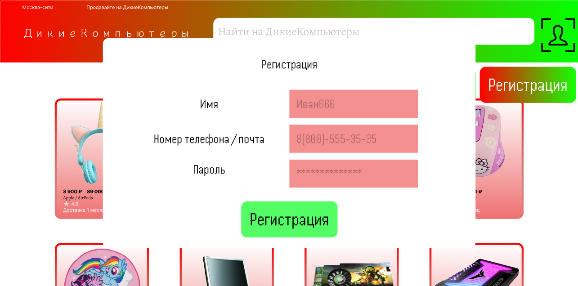

Рисунок 9. Главная с окном регистрации

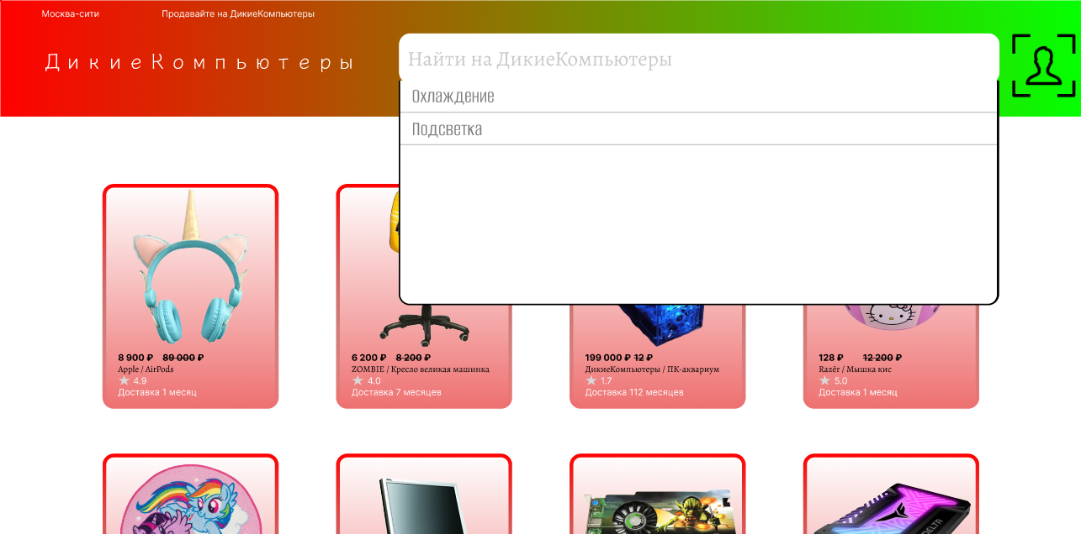

Рисунок 10. Поисковая строка